08.06.20 – 10.06.20 – Starszaki
Zwierzęta duże i małe

W ciągu tygodnia pracujemy z kartami pracy (książki) zatytułowanymi z prawego boku strony „Zwierzęta duże i małe”. Ćwiczenia można wykonywać w dowolnym tempie i terminie. Jeżeli istnieje taka możliwość – prosimy o wysłanie zdjęć z uzupełnionych kart pracy(książek). W przypadku braku takiej możliwości sprawdzimy karty pracy(książki) po powrocie do przedszkola. Kolejne dodatkowe materiały znajdują się w osobnych zakładkach: Karty pracy, Prace plastyczne, Kolorowanki, Przydatne linki, Pomoce dydaktyczne.

ODPOWIADAMY NA PYTANIA POPRZEZ E-MAIL, MESSENGER PRIV LUB NA GRUPIE PRZEDSZKOLE, WSZĘDZIE MOŻNA WYSŁAĆ ZDJĘCIA.

Adresy e-mail nauczycieli do kontaktu:
Marta Pałka - marta.palka@interia.eu lub mpalka1@vp.pl
Marta Duda – marta_d7@tlen.pl
Sylwia Borowiec – Sylwia_m20@interia.pl

STARSZAKI 08.06.20 – 10.06.20
ZWIERZĘTA DUŻE I MAŁE
Poniedziałek 08.06.20
ZWIERZĘTA Z CAŁEGO ŚWIATA

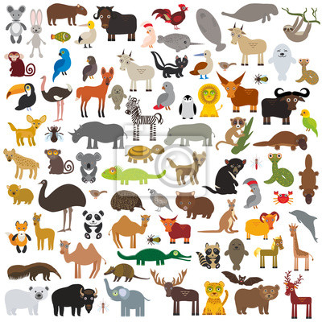

CELE OGÓLNE:
- Doskonalenie umiejętności uważnego słuchania tekstu i wypowiadania się na temat jego treści;
- Bogacenie wiadomości dotyczących różnych zwierząt;
- Rozwijanie kompetencji matematycznych

- Na rozgrzewkę zabawa ruchowa przy piosence:

https://youtu.be/LNouuY9zrKQ

- Słuchanie opowiadania Macieja Bennewicza "Zwierzęta małe i duże".
Czyta osoba dorosła.

„Zwierzęta małe i duże” /M. Bennewicz/

– Osa! – Ada zaczęła nerwowo machać rękami, żeby odgonić owada.
– To nie jest osa, tylko pszczoła – stwierdziła spokojnie babcia. – Przestań machać, to spokojnie odleci i nic ci nie zrobi. A jak machasz, to możesz ją tylko zdenerwować. Pomyśli, że chcesz jej zrobić krzywdę. – Skąd wiesz, babciu, że to pszczoła? – spytała Ada.
– Mój tata był pszczelarzem, a teraz mój brat, Stanisław, również zajmuje się pszczelarstwem. Całe dzieciństwo mieszkaliśmy z pszczołami. Osy są dłuższe i jaśniejsze od pszczół. A pszczółki są krępe, grubiutkie i ciemne. Mają też więcej brązowych włosków. Pewnie szukała tutaj pyłku kwiatów. Pszczoły rzadko kogoś żądlą bez powodu, to bardzo pożyteczne owady.
– Wiem, babciu, robią miód – stwierdziła Ada.
– Tak, aniołku. – Babcia czasem w ten miły sposób zwracała się do Ady. – Pszczoły wytwarzają miód z pyłku kwiatów. Muszą się dużo napracować, żeby zebrać zapasy. Jeden słoiczek miodu to praca setek pszczół.
– Babciu, a skąd pszczoły wiedzą, dokąd mają lecieć po ten pyłek, z którego robią miód – spytał Adam. – Przecież nie potrafią mówić. Nie mogą spytać o drogę, nie mają też map ani nawigacji.
– Pszczoły wylatują z ula na zwiad. Jeśli któraś z nich znajdzie pole pełne smakowitego pyłku kwiatowego, na przykład kwitnącego rzepaku, lub aleję lip, wówczas zbiera pyłek i wraca do ula. Na miejscu informuje pozostałe pszczoły w ich specjalnym, tajemniczym języku.
– W tajemniczym języku? – zdziwił się Adam.
– Tak – przytaknęła babcia. – Pszczółka tańczy i w ten sposób pokazuje innym pszczołom, którędy lecieć na pole obfite w pyłek, jak jest daleko i jakie znaki po drodze wskażą właściwy kierunek.
– Tańczy? – powtórzyła Ada.
– Tak jest, macha skrzydełkami, wykonuje specjalne kroki i to jest tajemnicza mowa pszczół. Inne się przyglądają, a potem, żeby zapamiętać trasę, naśladują ruchy mądrej przewodniczki. I już kilka chwil później pole jest pełne pszczół, które zbierają pyłek. Pszczoły przenoszą pyłek z kwiatu na kwiat, dzięki czemu zapylają kwiaty, a te mogą potem zmieni się w owoce.
– A przy okazji z pyłku powstaje miód – dodała Ada.
– Znakomicie – pochwaliła ją babcia.
– Pszczoła jest prawie takiego samego koloru jak żyrafa – stwierdził Adam, który przeglądał właśnie książkę o zwierzętach. – Czy żyrafy też zapylają kwiaty? – Chłopiec wskazał fotografię, na której długi język żyrafy dotykał liści na wysokim drzewie.
– Nie, syneczku – odpowiedziała babcia, która była biologiem, dlatego znała się na zwierzętach jak nikt w rodzinie. – Żyrafy jedzą liście. Muszą szybko obgryźć jedno drzewo akacji, gdyż ta roślina potrafi ostrzegać inne w pobliżu przed intruzami.
– Babciu, w jaki sposób akacje ostrzegają się nawzajem? – spytała Ada.
– Po kilku minutach obgryzania sok w liściach robi się gorzki i przestaje żyrafom smakować. Dzięki temu akacja traci tylko trochę liści. Gdyby nie ten ochronny zabieg, mogłaby stracić ich zbyt wiele i nie przeżyć. Jednak dzięki mechanizmowi obronnemu chroni siebie i inne drzewa w pobliżu, które na sygnał także gorzknieją.
– Bardzo mądre te akacje – stwierdziła Ada.
– Ciekawe, czy na świecie są jeszcze inne zwierzęta w podobnym kolorze jak pszczoły i żyrafy – zamyślił się Adam.
– Nie mówi się „w kolorze” tylko w podobnym umaszczeniu, prawda, babciu? – Ada zrobiła mądrą minę. Adam wzruszył ramionami i ostentacyjnie odwrócił się, zakrywając książkę.
– Można mówić, jak się chce – żachnął się.
– Zamiast się kłócić i robić sobie przykrość, poszukajcie zwierząt podobnych do pszczół, czyli żółto-pomarańczowo-brązowych – zarządziła babcia.
Pogłaskała Adama po głowie i poprosiła o przyniesienie kilku książek. Po chwili na stole pojawiły się zdjęcia i rysunki tygrysa, szerszenia, kota domowego, psa, kameleona i konia.
– Co do słowa „umaszczenie” to prawda, tak się mówi – stwierdziła babcia. – Kolor zwierzęcia to inaczej jego umaszczenie. Hodowcy koni nazywają w bardzo ciekawy sposób różne kolory, czyli umaszczenia tych zwierząt. Na przykład koń, który wydał się wam podobny do pszczoły, nosi nazwę srokacz albo inaczej koń maści srokatej.
Adam wstał i po chwili przyniósł kolejną książkę, tym razem z fotografiami koni.
– Naucz nas, babciu, maści koni – zaproponował i wskazał palcem jasnobrązowego konia z ciemnobrązową grzywą.
– To koń gniady – odpowiedziała babcia, poprawiając okulary.
Adam przerzucił kilka kartek i w końcu jego palec trafił na szarobiałego konia w czarnobrązowe ciapki.
– Wygląda jak lody straciatella – ucieszyła się Ada. – Uwielbiam ten smak.
– To jest maść taranta albo tarantowata – stwierdziła babcia.
Adam wskazał czarnego konia.
– To koń kary – odpowiedział babcia. – Ten ma granatowy połysk, więc mówi się o nim koń kruczy, bo ma umaszczenie podobne do tego ptaka. U koni mówimy o umaszczeniu, u ptaków – o upierzeniu.
– A kruki, babciu, co to za ptaki? – spytała Ada.
– Kruki żyją bardzo długo. Najstarszy żył ponoć w Londynie na zamku Tower. Miał 44 lata. Kruki łączą się w pary na całe życie. Potrafią bronić swego terytorium i są wszystkożerne, czyli jedzą, co im do dzioba wpadnie. – Babcia zaśmiała się i wyciągnęła z szafki herbatniki.
– Super, znamy już cztery umaszczenia koni! – Adam aż klasnął w ręce z radości. – Srokacz, gniady, taranta i kary.
– Oraz zwyczaje pszczół, żyraf i kruków – uzupełniła Ada.
– Proponuję małe powtórzenie. Wydrukujemy czarno-białe rysunki koni, a wy pokolorujecie je zgodnie z poznanym umaszczeniem.
– Super! – ucieszyły się dzieciaki.
– Babciu, a można narysować srebrnego konia – spytała Ada. – Takiego jak jednorożec?
– Oczywiście, że tak, koń o srebrnym umaszczeniu to maść siwa lub biała, a lekko kremowa to jeleniowata.

- Rozmowa dotycząca treści wysłuchanego utworu:
- O jakich zwierzętach opowiadała babcia?
- Pamiętasz czym różni się pszczoła od osy?
- Skąd pszczoły wiedzą, gdzie mają lecieć po pyłek kwiatowy?
- Jakie inne zwierzęta mają "kolor" podobny do pszczoły?
- Czy wiesz dlaczego zwierzęta mają paski? (Paski służą za kamuflaż i zapewniają ochronę przed drapieżnikami. Pomagają też regulować temperaturę ciała-czarne paski pochłaniają ciepło, a jasne je oddają)
- A Ty znasz jeszcze jakieś ciekawostki o zwierzętach?

- Z życia pszczół- ciekawostki:

https://youtu.be/LMLSxZJTNnE

4. Zabawa ruchowa przy piosence „Pszczółka śpi w ogrodzie”

https://youtu.be/O-qZO2Pfzxc

5.Zabawa plastyczna „Pszczółka”

https://youtu.be/gpNJJ1sa0Qo
Jest tu kilka propozycji, może któraś się spodoba?
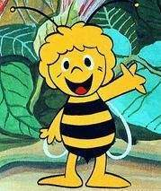

6. Zabawa matematyczna „Pszczoły na łące”
Inspirowana wysłuchaniem wiersza „Pracowita pszczółka”: https://youtu.be/53dE4oz5efw
Rysujemy na kartce kilka dużych kwiatów w trawie- to będzie łąka. Prosimy dziecko, aby ilustrowało sylwetkami pszczółek treść opowiadania:
Na łące cztery pszczółki zbierały nektar z kwiatków, ale dwie z nich postanowiły odlecieć na inną łąkę. Ile pszczółek zostało?
Układamy podpisy z cyfr i znaków matematycznych.
0 | 1 | 2 | 3 | 4
5 | 6 | 7 | 8 | 9
+ | – | = | ˃ | ˂
0 | 1 | 2 | 3 | 4
5 | 6 | 7 | 8 | 9
+ | – | = | ˃ | ˂
0 | 1 | 2 | 3 | 4
5 | 6 | 7 | 8 | 9
+ | – | = | ˃ | ˂

Proponujemy dziecku różne zadania o pszczołach. Dziecko może również zaproponować zadania ułożone przez siebie.
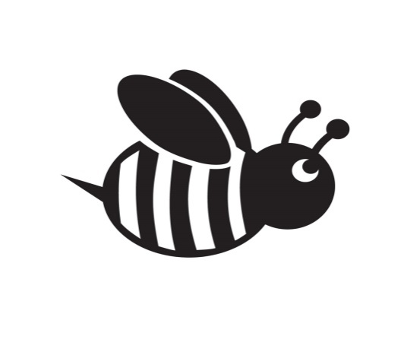

7. Bzycząca gimnastyka buzi i języka:
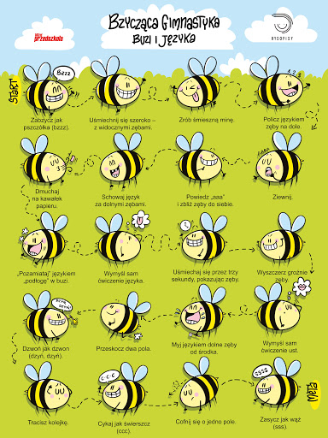

8. Praca z Kartami Pracy:
- Praca z KP4.34a– przeliczanie zwierząt, zapisywanie odejmowania
- Praca z KP4.24b – wykluczanie ze zbioru, odszukiwanie zwierzęcia, które nie pasuje do pozostałych. Rysowanie zwierzęcia zgodnie z instrukcją

Dla chętnych:

1. Babcia Adama i Ady opowiadała o rodzajach umaszczenia koni. Zamieszczone poniżej konie dziecko może pokolorować w dowolny sposób.

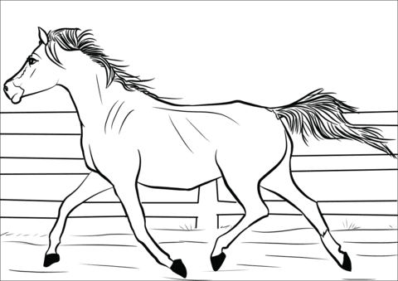

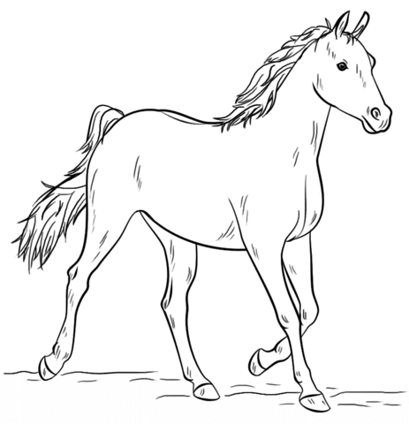

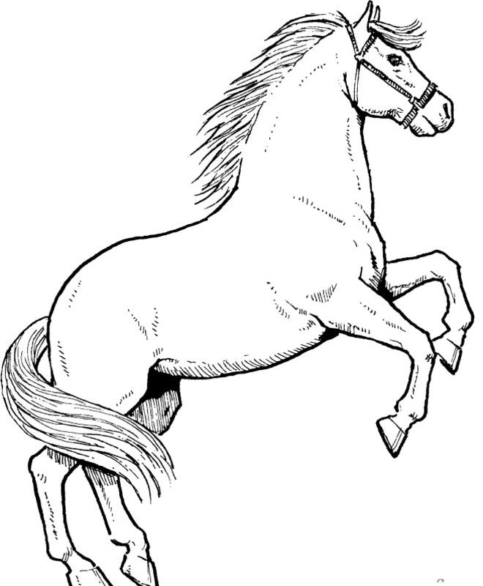
2.Odgadnij, jakie cyfry zastąpiły poszczególne zwierzęta?

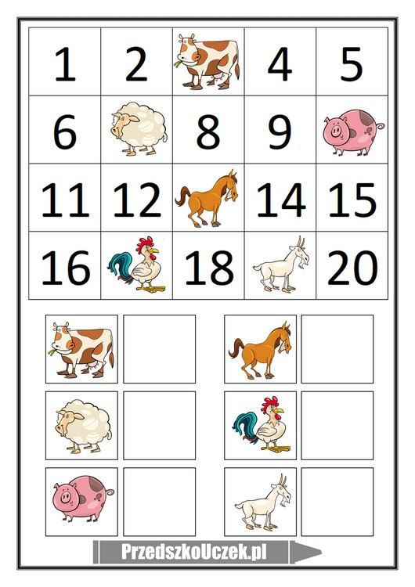
Wtorek 26.05 20
Z WIZYTĄ W ZOO

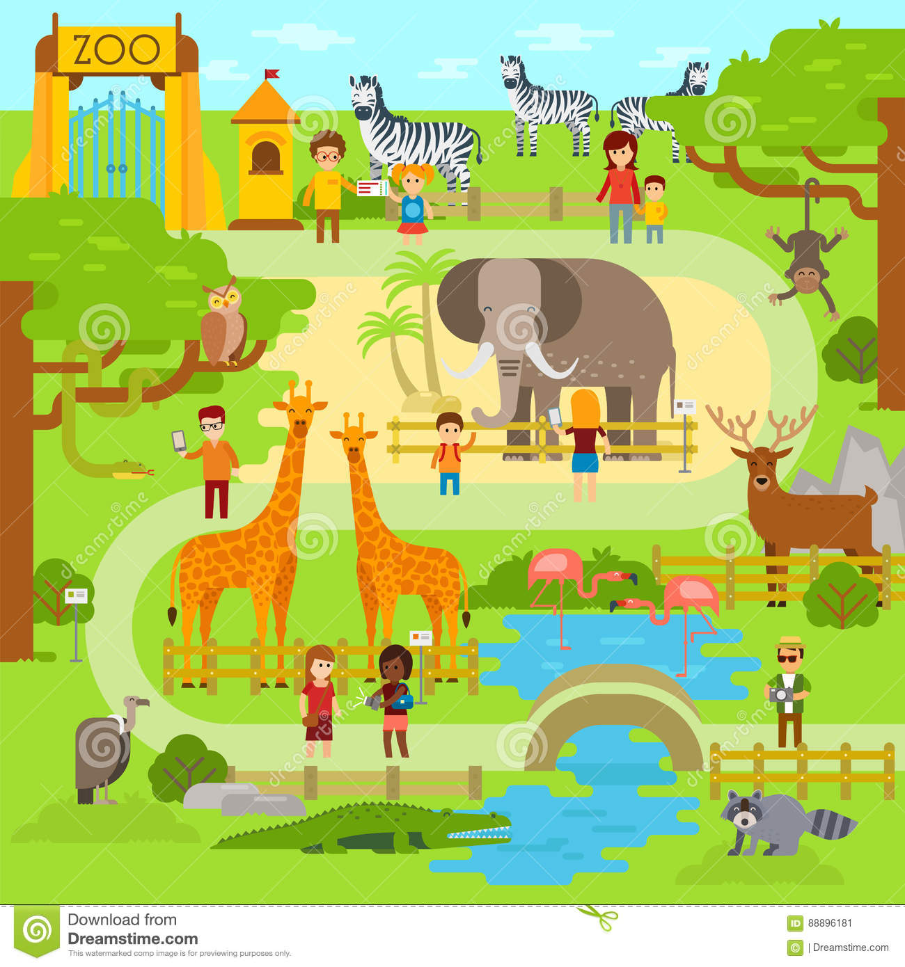

CELE OGÓLNE:
- Doskonalenie umiejętności rozpoznawania kontynentów na mapie
- Tworzenie kolekcji zwierząt na podstawie mapy świata
- Poznanie wybranych zwierząt egzotycznych
1. Na początek zabawa przy piosence, której tytuł podpowie dzisiejszą tematykę zajęć:
https://youtu.be/rXz-hKkUvoM
„Idziemy do zoo”
Idziemy do zoo, zoo, zoo
Idziemy do zoo, zoo, zoo
Idziemy do zoo
zoo, zoo, zoo
Idziemy do zoo, zoo, zoo
Idziemy do zoo, zoo, zoo
Idziemy do zoo
zoo, zoo, zoo
W pierwszej klatce małpy skaczą: hop, hop, hop
W pierwszej klatce małpy skaczą: hop, hop, hop
Za ogony siebie łapią
I na linach się się bujają
W pierwszej klatce małpy skaczą hop, hop, hop
A papugi wciąż gadają: daj, daj, daj
A papugi wciąż gadają: daj, daj, daj
Ciągle skrzeczą, piszczą, wrzeszczą
Daj mi loda, ciastko, żelka
A papugi wciąż gadają: daj, daj, daj...
Idziemy do zoo, zoo, zoo
Idziemy do zoo, zoo, zoo
Idziemy do zoo
zoo, zoo, zoo
Idziemy do zoo, zoo, zoo
Idziemy do zoo, zoo, zoo
Idziemy do zoo
zoo, zoo, zoo
Słonie trąbą wodę piją: chlup, chlup, chlup
Słonie trąbą wodę piją: chlup, chlup, chlup
Bo tak już jest to zrobione
Trąbą piją wodę słonie
Słonie trąbą wodę piją: chlup, chlup, chlup
No a hieny wciąż się śmieją: hi, hi, hi
No a hieny wciąż się śmieją: hi, hi, hi
Nie wiadomo wciąż dlaczego
Humor dopisuje hienom
No a hieny wciąż się śmieją: hi, hi, hi
Idziemy do zoo, zoo, zoo
Idziemy do zoo, zoo, zoo
Idziemy do zoo
Zoo, zoo, zoo
Idziemy do zoo, zoo, zoo
Idziemy do zoo, zoo, zoo
Idziemy do zoo
Zoo, zoo, zoo
1. Zabawa rozwijająca kompetencje językowe „Porządkujemy zoo”
l | i | s

z | e | b | r | a

w | i | l | k

a | n | t | y | l | o | p | a

m | a | ł | p | a

h | i | p | o | p | o | t | a | m

p | a | p | u | g | a

p | a | n | d | a

f | o | k | a
Zachęcamy dziecko do podzielenia przykładowych nazw zwierząt na sylaby i głoski. Układamy napisy w całość z pociętych na litery wyrazów.
2. Rozmowa nt. „Mapa świata”.

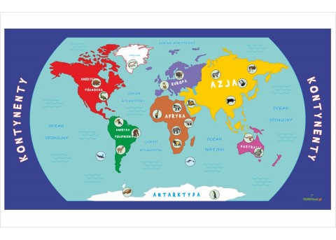
Prezentacja mapy świata ze zwierzętami. Pokaz i nazywanie kontynentów oraz zwierząt, które je zamieszkują.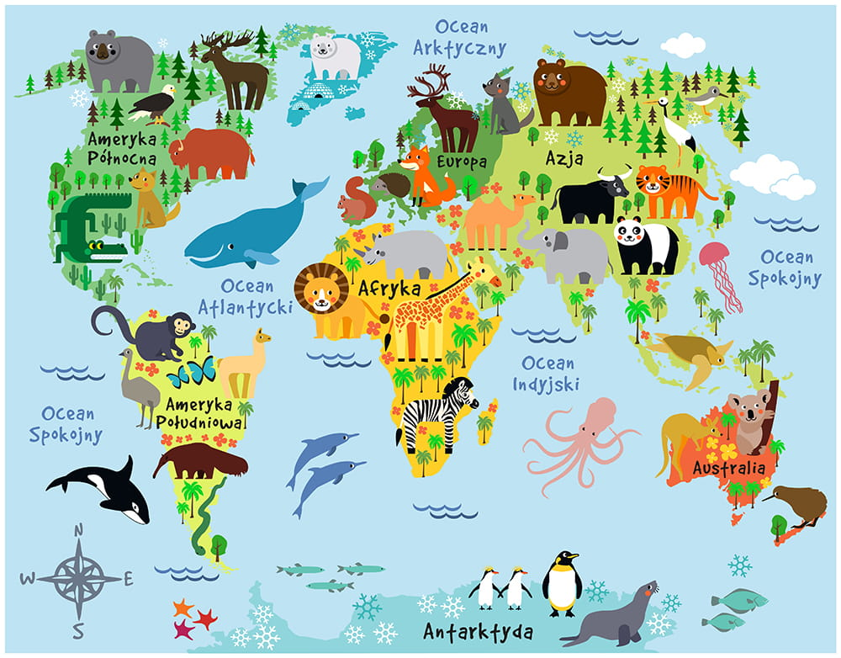
Wspólne odszukanie Afryki. Prezentacja zwierząt afrykańskich. Zwrócenie uwagi dziecka na ich wygląd, budowę ciała, sposób poruszania się. Poznanie najbardziej niebezpiecznych zwierząt, które nazwano „Wielką Piątką Afryki”
- Słoń afrykański
- Bawół afrykański
- Nosorożec czarny
- Lew
- Lampart
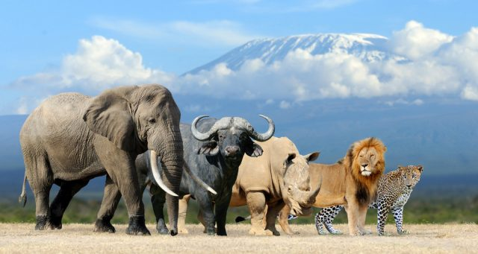
3. „Bilety do ZOO” -zabawa dydaktyczna.
Do zabawy będą potrzebne monety.
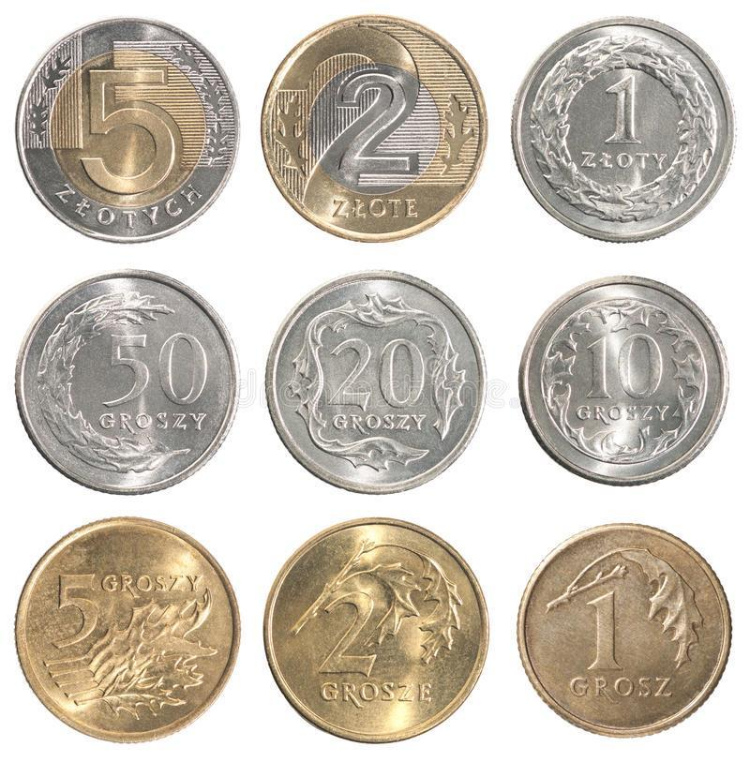

Dziecko układasylwety monet ilustrując opowiadanie:
Zagadka 1:
Adam chce kupić bilet do ZOO dla siebie i taty. Bilet dla dorosłego kosztuje 6 zł, dla dziecka 4zł. Jakimi monetami może zapłacić za swój bilet? Wybierz odpowiednie monety i ułóż je. Czy istnieje tylko jeden sposób zapłaty?
Zagadka 2:
Adam zaprasza do ZOO Adę ile zapłacą za bilety?
Zagadka 3:
Ada idzie do ZOO z mamą. Ile zapłacą za bilety?

4. „Masażyk”
– masaż pleców do fragmentu wiersza B. Kołodziejskiego.
Tu w ZOO zawsze jest wesoło (masujemy plecy otwartymi dłońmi)
Tutaj małpki skaczą wkoło (wykonujemy ruchy naśladujące skoki po okręgu)
Tutaj ciężko chodzą słonie (naciskamy płaskimi dłońmi)
Biegną zebry niczym konie (lekko stukamy pięściami)
Żółwie wolno ścieżką człapią (powoli, lekko przykładamy płaskie dłonie)
W wodzie złote rybki chlapią (muskamy raz jedną raz druga ręką)

5. „Plan ZOO”
– wykonanie planu ZOO przy pomocy: farb i flamastrów, wykonanie sylwet zwierząt z plasteliny lub kartonu, z zaznaczeniem np. basenu hipopotama, ptaszarni, małpiarni.
Przykłady map:
http://fanizoo.blogspot.com/p/mapy-zoo.html

6. „Z jak zebra”
Wyszukiwanie głoski „z” w nazwach zwierząt. Narysuj jak najwięcej zwierząt, których nazwa rozpoczyna się na głoskę „z”.

7. Zabawa przy piosence:
https://youtu.be/47jquUszRas

8. Odgłosy zwierząt egzotycznych:
https://youtu.be/Rerv4Ppfq7U

9. Praca z Kartami Pracy:
- Praca z KP4.35a –czytanie wyrażeń, dopasowywanie ich do ilustracji zwierząt
- Praca z KP4.35b– podawanie nazw zwierząt, podpisywanie ilustracji po śladzie, ćwiczenia artykulacyjne

Dla chętnych: RYSOWANIE NA PAPIERZE ŚCIERNYM

Rysowanie na papierze ściernym to niezwykle atrakcyjna dla dzieci technika plastyczna. Rysują na nietypowym, fakturowym podkładzie i mogą obserwować jak ścierają się kredki.

Drobnoziarnisty papier ścierny to doskonały podkład rysunkowy. Robicie remont? To świetnie! Taki „materiał plastyczny” można nabyć także w… markecie budowlanym! Efekt końcowy zależy głównie od grubości ziaren. Papier jest dostępny w kilku kolorach, np. czarny, żółty, zielony… To wspaniała okazja, żeby wykorzystać te połamane „ogryzki” i końcówki kredek świecowych, z którymi nie wiadomo co zrobić, czyli zastosować w praktyce recykling plastyczny.

Jak rysować na papierze ściernym. Przygotuj:
- arkusz papieru ściernego
- kredki świecowe
- podkład z gazety

Technika plastyczna rysowanie kredkami świecowymi na papierze ściernym:
- Ułóż pionowo arkusz papieru ściernego na podkładzie z gazety.
- Narysuj pień i koronę drzewa.
- Dodaj liście i kwiaty.
- Zamaluj tło (opcjonalnie).
- Postaw papier pionowo i lekko strzepnij.

Niekoniecznie musicie rysować drzewo. Możecie narysować najfajniejszy dzień. Lub zupełnie coś innego.

Dobre rady:
- Użyjcie połamanych kawałków kredek
- Uważajcie na palce, aby nie zetrzeć skórki.
- Możecie użyć lakieru do włosów do utrwalenia gotowego rysunku.

Wariacje:
- Kreda kolorowa + papier ścierny

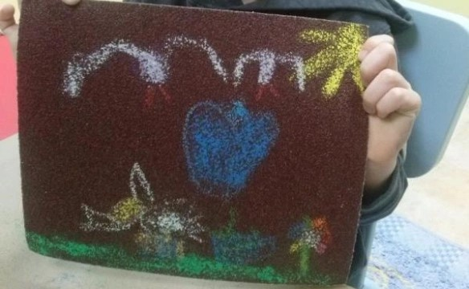
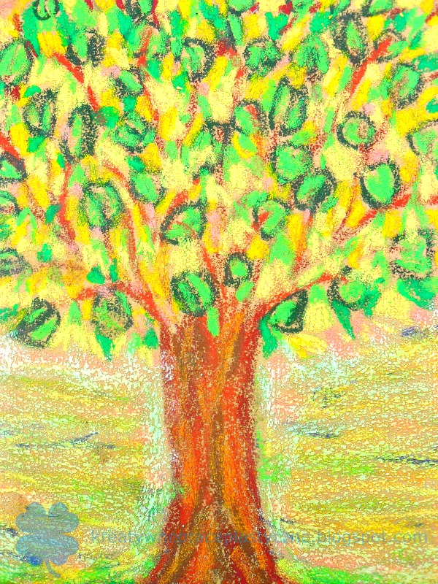

Środa 10.06.20
NIEZNAJOME ZWIERZĘ

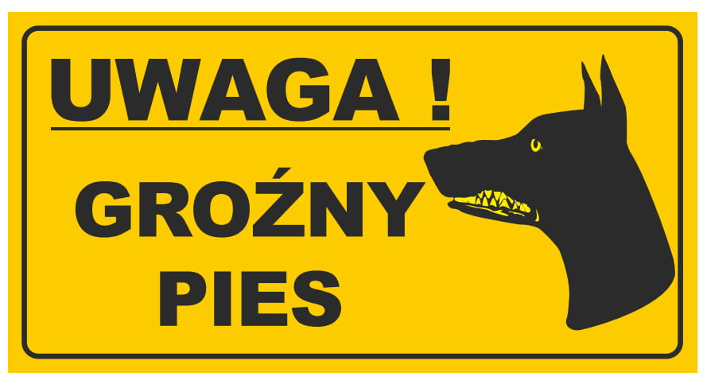
CELE OGÓLNE:
- utrwalenie zasad bezpieczeństwa podczas kontaktu z nieznajomymi zwierzętami
- poszerzanie zasobu słownictwa o pojęcia związane z pierwszą pomocą
1. Na początek trochę ruchu:
2. Rozmowa z dzieckiem na temat „Pies przyjacielem człowieka” inspirowana wysłuchaniem piosenki „Cztery łapy”:
https://youtu.be/2JJ-pSJuG1w

Omawiamy z dzieckiem wygląd psów różnych ras. Następnie zadajemy pytania:
- Czy prawdziwe jest powiedzenie „Pies najlepszym przyjacielem człowieka”?
- Jeśli tak, to w jakich sytuacjach przejawia się ta przyjaźń?- dziecko podaje przykłady.
- Następnie wspólnie zastanawiamy się, jak należy dbać o psa.
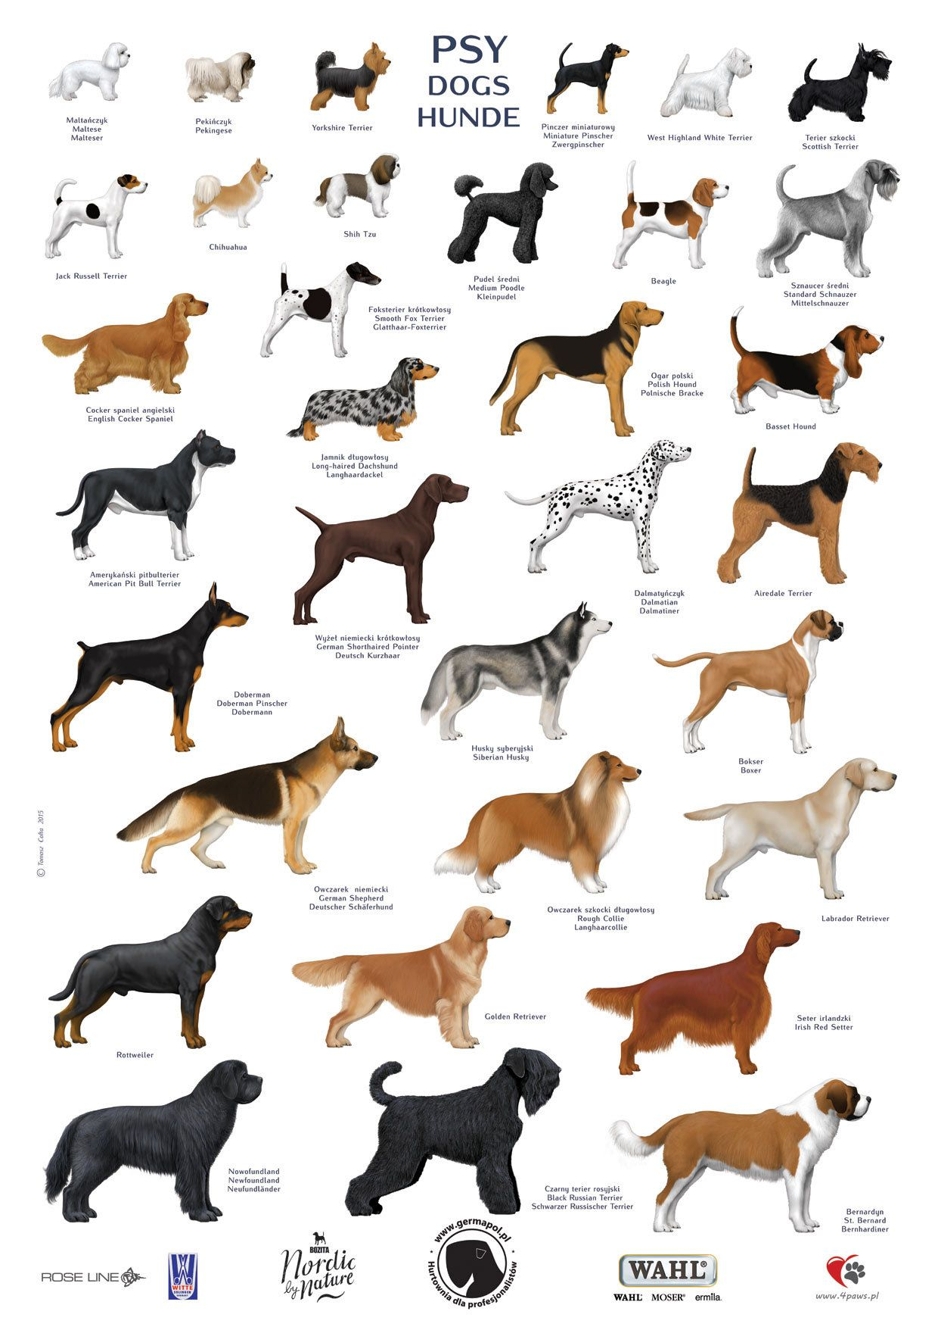
3. Bajka edukacyjna„Zasady bezpieczeństwa podczas zabawy z psem”
https://youtu.be/zgHcI_pe8CU

4. „Bądźmy bezpieczni” – dziecko tworzy swój kodeks bezpiecznego zachowania w sytuacji spotkania niebezpiecznego zwierzęcia. Najpierw odpowiada na pytania:
- Czy wszystkie zwierzęta są przyjazne?
- Czy można pogłaskać nieznajome zwierzę?
- Czy należy uciekać np. przed psem, który nas goni?
- Czy można odwracać się tyłem do dużych nieznanych zwierząt?
- W jakich sytuacjach zwierzęta mogą stać się agresywne?
- Jakie sygnały wysyła pies, który chce zaatakować:
jeży sierść, kładzie uszy, stoi sztywno, ma uniesiony ogon, odsłonięte zęby, warczy.
Przećwiczcie bezpieczną pozycję „żółwik”:
https://www.youtube.com/watch?v=5rHrnbMbwZs
5. Zabawa ruchowa orientacyjno-porządkowa „Uwaga, groźny pies!”
Dziecko biega, na sygnał „Uwaga, groźny pies!”zatrzymuje się i przyjmuje pozycję „żółwika”.
6. Praca z Kartami Pracy:
Praca z KP4.37b –Zaznaczanie sytuacji, w których nie należy podchodzić do nieznajomego psa, otaczanie pętlą obrazków przedmiotów potrzebnych podczas spaceru z psem
7. Przestrzenna praca plastyczna „Pies”
https://youtu.be/16XAYcsMNg0

Można także wybrać pracę którąś z poniższych:
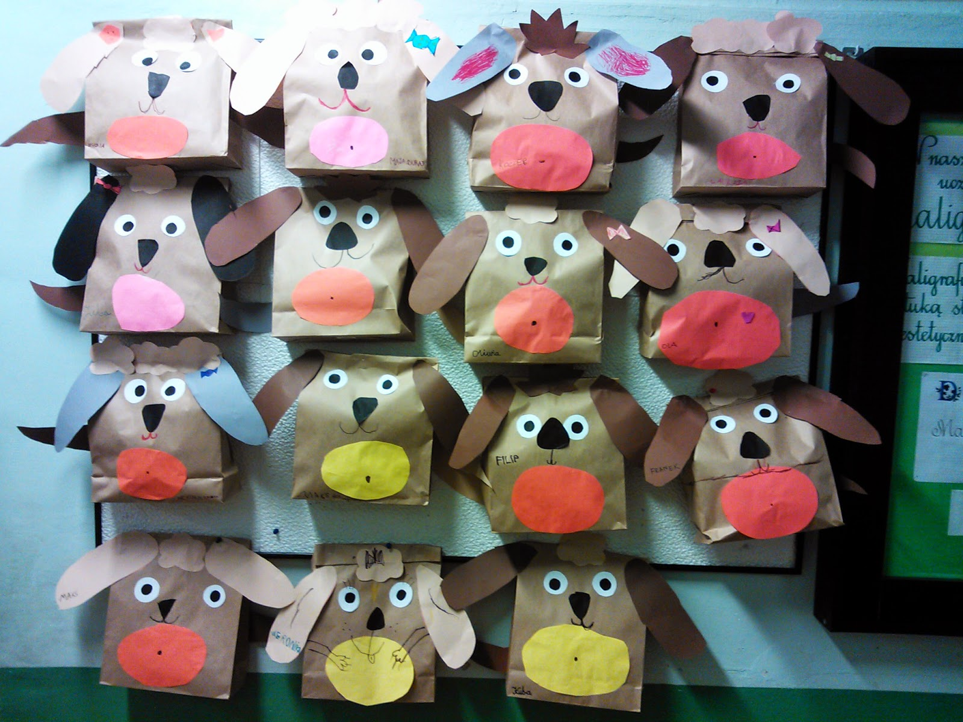
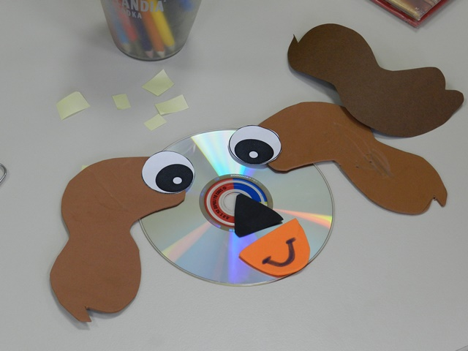
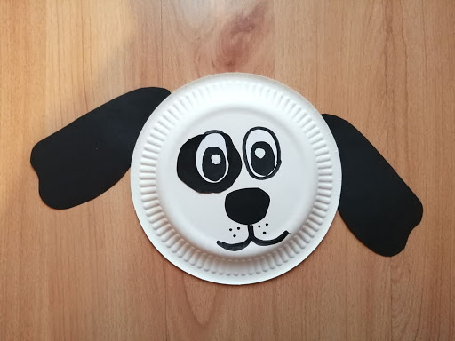

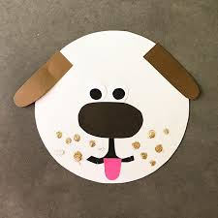

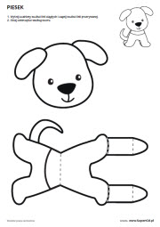
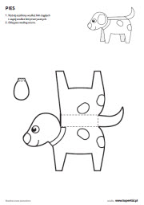
Dla chętnych:
Wąż sylabowy – Przygotowujemy dziecku małe prostokąty z napisanymi sylabami (ilość pasków dowolna). Dziecko przykleja sylaby na kartkę tworząc w ten sposób węża, dorysowuje mu głowę, oczy, języczek. Gdy sylabowy wąż jest już gotowy, przystępuje do gry. Rzuca kostką, ilość wyrzuconych oczek informuje, o ile pól do przodu przesuwa się gracz. Stojąc na wyznaczonym polu dziecko podaje wyraz zaczynający się na daną sylabę. Jeżeli poprawnie poda wyraz może zakolorować sylabę. Gra ta ćwiczy słuch fonematyczny, usprawnia naukę czytania metodą sylabową, doskonali pamięć.

ma | ta | ko | ser | la | pa
to | ka | ro | do | ku | sa
ra | mi | lu | lo | da | re
pas | las | ty | mo | me | wa
wo | bo | mu | da | ba | za
fa | po | be | bu | zo | de

